**卫星轨道角动量及串联弹簧振子模拟报告**

冯夷宁　何巍

目录

**1.理论分析2**

1.1卫星角动量理论分析2

1.2串联弹簧振子理论分析3

**2.建模5**

2.1卫星角动量5

2.2串联弹簧振子7

**3.编程与分析9**

3.1卫星轨道运动编程分析9

3.2串联弹簧振子共振编程分析12

3.2.1 Euler法计算弹簧振子共振频率12

3.2.2 Euler_Cromer法计算弹簧振子共振频率12

3.2.3 Euler_Richardson法计算弹簧振子共振频率13

3.3串联弹簧振子三角波外力编程分析14

**参考文献18**

1. 理论分析
   1. 卫星角动量理论分析

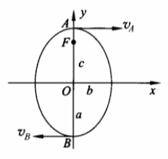 以行星为参考点，考虑卫星围绕行星运动，卫星只受到行星的万有引力作用。而万有引力指向行星，对行星的力矩为零，故角动量守恒。所以我们对卫星角动量的计算只需计算某一位置的卫星角动量即可，这里我们选择近日点处卫星的角动量进行计算。

图1-1 卫星公转示意图

如图1所示，卫星绕行星公转的轨道为椭圆轨道，行星位于其中的一个焦点*F*上，椭圆轨道的半长轴为a，半短轴为b，半焦距为c，行星质量M，卫星质量为m，A、B分别为近地点和远地点。易知 $v_{A}$、 $v_{B}$ 均与椭圆长轴垂直，且A、B两点距行星距离分别为 $L_{A}=a-c$， $L_{B}=a+c$。考虑开普勒第二定律可知：

|  |  |
| --- | --- |
| $$(a-c)v_{A}=(a+c)v_{B}$$ | (1) |

考虑机械能守恒可知：

|  |  |
| --- | --- |
| $$E_{A}=\frac{1}{2}m{v_{A}}^{2}-\frac{GMm}{a-c}$$ | (2) |
| $$E_{B}=\frac{1}{2}m{v_{B}}^{2}-\frac{GMm}{a+c}$$ | (3) |
| $$E_{A}=E_{B}$$ | (4) |

由(1)~(4)式联立可得：

|  |  |
| --- | --- |
| $$v_{A}=\sqrt{\frac{(a+c)GM}{(a-c)a}}$$ | (5) |

则A点卫星角动量为：

|  |  |
| --- | --- |
| $$H_{A}=mv_{A}\left(a-c\right)=\sqrt{GMa(1-e^{2})}m$$ | (6) |

(6)式所得结果为A点卫星角动量的表达式，根据角动量守恒，(6)式同样表示整个轨道上卫星角动量的表达式。

* 1. 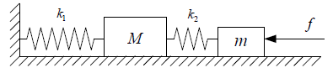串联弹簧振子理论分析

图1-2 串联弹簧振子

两弹簧振子串联如图2所示，轻质弹簧劲度系数分别为 $k_{1}$， $k_{2}$，两物块质量分别为M，m，水平面光滑。设 $x_{1}$、 $x_{2}$ 分别表示M、m相对于初始位置的位移，则物块的动力学方程为：

|  |  |
| --- | --- |
| $${-k}_{1}x_{1}+k_{2}(x_{2}-x_{1})=m_{1}x_{1}''$$ | (7) |
| $${-k}_{2}(x_{2}-x_{1})=m_{2}x_{2}''$$ | (8) |

联立方程消去 $x_{1}$ 得：

|  |  |
| --- | --- |
| $$m_{1}m_{2}{x_{2}}^{(4)}+\left({m_{1}k}_{2}+{m_{2}k}_{1}+k_{2}m_{2}\right)x_{2}^{''}+k_{1}k_{2}x_{2}=0$$ | (9) |

特征方程：

|  |  |
| --- | --- |
| $$m_{1}m_{2}r^{4}+\left({m_{1}k}_{2}+{m_{2}k}_{1}+k_{2}m_{2}\right)r^{2}+k_{1}k_{2}=0$$ | (10) |

方程解为：

|  |  |
| --- | --- |
| $$x_{1}\left(t\right)=C_{11}\cos\left(Ω_{1}t\right)+C_{12}\cos\left(Ω_{2}t\right)$$ | (11) |
| $$x_{2}\left(t\right)=C_{21}\cos\left(Ω_{1}t\right)+C_{22}\cos\left(Ω_{2}t\right)$$ | (12) |
| 其中， $$Ω_{1}=\sqrt{\frac{k_{2}}{{2m}_{1}m_{2}}(α-\sqrt{α^{2}-4β})}$$ | (13) |
| $$Ω_{2}=\sqrt{\frac{k_{2}}{{2m}_{1}m_{2}}(α+\sqrt{α^{2}-4β})}$$ | (14) |
| $$α=m_{1}{+m}_{2}+\frac{k_{1}}{k_{2}}m_{2}$$ | (15) |
| $$β=\frac{k_{1}}{k_{2}}m_{1}m_{2}$$ | (16) |

$Ω_{1}$， $Ω_{2}$ 可认为是串联弹簧振子的固有频率，当外力 $f=5sin⁡(ωt)$ 中 $ω=Ω_{1}$

或 $ω=Ω_{2}$ 时，串联弹簧振子实现共振，弹簧系统总能量产生极值，明显高于其他频率下的系统能量。

1. 建模
   1. 卫星角动量

我们将此问题简化为二维问题考虑，在二维平面上考虑卫星绕行星转动的问题。为简便考虑，我们先建立起一个坐标系，将行星置于坐标原点处。卫星的初始位置置于x轴上，初始速度方向为y正方向。设行星某一时刻处于（x，y）位置。

卫星受行星引力作用，受力大小为

|  |  |
| --- | --- |
| $$F=\frac{GMm}{r^{2}}$$ | (17) |
| $$r=\sqrt{x^{2}+y^{2}}$$ | (18) |

F的方向由卫星指向行星。在坐标系中，我们可以直接将力沿x、y方向分解，并带上方向，因为其有正负。所以，

|  |  |
| --- | --- |
| $$F_{x}=-\frac{GMmx}{r^{3}}$$ | (19) |
| $$F_{y}=-\frac{GMmy}{r^{3}}$$ | (20) |

换成加速度，即

|  |  |
| --- | --- |
| $$a_{x}=-GM\frac{x}{r^{3}}$$ | (21) |
| $$a_{y}=-GM\frac{y}{r^{3}}$$ | (22) |

若此刻速度为 $v_{x,n}$、 $v_{y,n}$，则下一时刻卫星的速度为

|  |  |
| --- | --- |
| $$v_{x,n+1}=v_{x,n}+a_{x,n}∆t=v_{x,n}-GM\frac{x_{n}}{r_{n}^{3}}∆t$$ | (23) |
| $$v_{y,n+1}=v_{y,n}+a_{y,n}∆t=v_{y,n}-GM\frac{y_{n}}{r_{n}^{3}}∆t$$ | (24) |

下一时刻卫星的位置为

|  |  |
| --- | --- |
| $$x_{n+1}=x_{n}+v_{x,n}∆t$$ | (25) |
| $$y_{n+1}=y_{n}+v_{y,n}∆t$$ | (26) |

上面为Euler方法。如果是使用Euler-Cromer方法，则在（9）（10）中使用 $v_{x,n+1}$ 和 $v_{y,n+1}$ 来计算行星在下一时刻的位置。如果是使用Euler-Richardson方法，则需要先计算出此刻后 $∆t/2$ 时刻的加速度，依据 $∆t/2$ 时刻的加速度计算 $∆t$ 时刻卫星的速度与位置，以x方向为例：

|  |  |
| --- | --- |
| $$v_{n+\frac{1}{2}}=v_{n}+a_{x,n}\frac{1}{2}∆t$$ | (27) |
| $$x_{n+\frac{1}{2}}=x_{n}+v_{x,n}\frac{1}{2}∆t$$ | (28) |
| $$y_{n+\frac{1}{2}}=y_{n}+v_{y,n}\frac{1}{2}∆t$$ | (29) |
| $$r_{n+\frac{1}{2}}=\sqrt{x_{n+\frac{1}{2}}^{2}+y_{n+\frac{1}{2}}^{2}}$$ | (30) |
| $$a_{x,n+\frac{1}{2}}=-GM\frac{x_{n+\frac{1}{2}}}{r_{n+\frac{1}{2}}^{3}}$$ | (31) |
| $$v_{x,n+1}=v_{x,n}+a_{x,n+\frac{1}{2}}∆t$$ | (32) |
| $$x_{n+1}=x_{n}+v_{x,n+\frac{1}{2}}∆t$$ | (33) |

所以，如图1-1，行星居于原点处，我们可以给定卫星的初始位置 $(x_{0},y_{0})$ 和初始速度。为简单起见，我们不妨将卫星初始位置置于x轴上，初始速度设定为y轴正方向。如此，我们可知，如果行星是绕行做椭圆运动的，那么，显然，初始位置 $(x_{0},y_{0})$ 为近地点或者远地点。

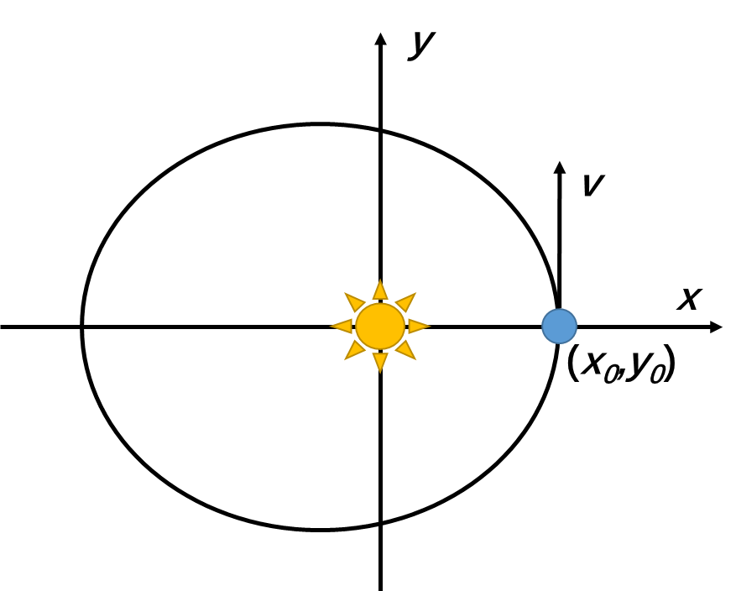

图2-1 卫星轨道运动

卫星轨道角动量为：

|  |  |
| --- | --- |
| $$H=r×(mv)$$ | (34) |

在直角坐标系中可表示为：

|  |  |
| --- | --- |
|  | (35) |

* 1. 串联弹簧振子

对于串联弹簧振子，我们只需作为一维问题处理。我们认为弹簧为轻质弹簧，且弹簧长度足够，使得振动中两物块不会相互碰撞。在考虑建立坐标系时，由于物块受力与外力*f*和两物块相对于初始位置的位移相关，而外力*f*与物块位置无关，只是一随时间变化的函数，因此我们只需考虑两物块相对初始位置的位移即可。分别以物块初始位置为坐标原点， $x_{1}$、 $x_{2}$ 分别表示M、m相对初始位置的位移，外力*f*为正时，方向向右。

对M、m受力分析可知：

|  |  |
| --- | --- |
| $$Ma_{1}=k_{2}\left(x_{2}-x_{1}\right)-k_{1}x_{1}$$ | (36) |
| $$ma_{2}=f-k_{2}\left(x_{2}-x_{1}\right)$$ | (37) |

若此刻两物块速度分别为 $v_{1,n}$、 $v_{2,n}$，则下一时刻物块的速度变化为：

|  |  |
| --- | --- |
| $$v_{1,n+1}=v_{1,n}+a_{1,n}∆t=v_{1,n}+\frac{k_{2}\left(x_{2,n}-x_{1,n}\right)-k_{1}x_{1,n}}{M}∆t$$ | (38) |
| $$v_{2,n+1}=v_{2,n}+a_{2,n}∆t=v_{2,n}+\frac{5sin⁡(ωn∆t)-k_{2}\left(x_{2}-x_{1}\right)}{m}∆t$$ | (39) |

下一时刻物块的位置为

|  |  |
| --- | --- |
| $$x_{1,n+1}=x_{1,n}+v_{1,n}∆t$$ | (40) |
| $$x_{2,n+1}=y_{2,n}+v_{2,n}∆t$$ | (41) |

上面为Euler方法。如果是使用Euler-Cromer方法，则在（24）、（25）中使用 $v_{x,n+1}$ 和 $v_{y,n+1}$ 来计算行星在下一时刻的位置。如果是使用Euler-Richardson方法，则需要先计算出此刻后 $∆t/2$ 时刻的加速度，依据 $∆t/2$ 时刻的加速度计算 $∆t$ 时刻的速度与位置：

|  |  |
| --- | --- |
| $$v_{1,n+\frac{1}{2}}=v_{1,n}+a_{1,n}\frac{1}{2}∆t$$ | (42) |
| $$v_{2,n+\frac{1}{2}}=v_{2,n}+a_{2,n}\frac{1}{2}∆t$$ | (43) |
| $$x_{1,n+\frac{1}{2}}=x_{1,n}+v_{1,n}\frac{1}{2}∆t$$ | (44) |
| $$x_{2,n+\frac{1}{2}}=x_{2,n}+v_{2,n}\frac{1}{2}∆t$$ | (45) |
| $$a_{1,n+\frac{1}{2}}=\frac{k_{2}\left(x_{2,n+\frac{1}{2}}-x_{1,n+\frac{1}{2}}\right)-k_{1}x_{1,+\frac{1}{2}}}{M}$$ | (46) |
| $$a_{2,n+\frac{1}{2}}=\frac{5sin⁡(ω(n+\frac{1}{2})∆t)-k_{2}\left(x_{2,+\frac{1}{2}}-x_{1,+\frac{1}{2}}\right)}{m}$$ | (47) |
| $$v_{1,n+1}=v_{1,n}+a_{1,n+\frac{1}{2}}∆t$$ | (48) |
| $$v_{2,n+1}=v_{2,n}+a_{2,n+\frac{1}{2}}∆t$$ | (49) |
| $$x_{1,n+1}=x_{1,n}+v_{1,,n+\frac{1}{2}}∆t$$ | (50) |
| $$x_{2,n+1}=x_{2,n}+v_{2,,n+\frac{1}{2}}∆t$$ | (51) |

这样我们利用Euler-Richardson方法计算得到下一步的物块位置及速度。

对于共振问题，我们考虑系统整体的能量。由于周期外力不断对系统做功，因此我们考虑足够长的一段时间内，系统总能量的最大值。外力*f= $5sin⁡(ωt)$*，随着 $ω$ 变化，系统总能量的最大值不断改变，且在共振情况下，系统总能量的最大值明显大于其他频率下总能量的最大值。

1. 编程与分析
   1. 卫星轨道运动编程分析

我们先以月球为例，进行行星轨道模拟编程，并对不同的数值求解方法进行对比分析，选取出最合适的方法来处理后续的题目。

取地球质量M $(5.9722×{10}^{24}kg)$ 为行星质量，月球质量 $(7.349×{10}^{22}kg$ 为卫星质量为，万有引力常数 $G=6.67408×{10}^{-11}m^{3}{kg}^{-1}s^{-2})$。月球近地点距离为363300km，近地点速度为1082m/S。

对单位进行归一化处理，质量单位为月球质量 $7.349×{10}^{22}kg$，距离单位为月球近地点距离363300km，时间单位为天。

分别采用Euler、Euler-Cromer和Euler-Richardson方法进行轨道模拟，取步长为 $∆t=0.01$，运行10000步，得到的结果如下：

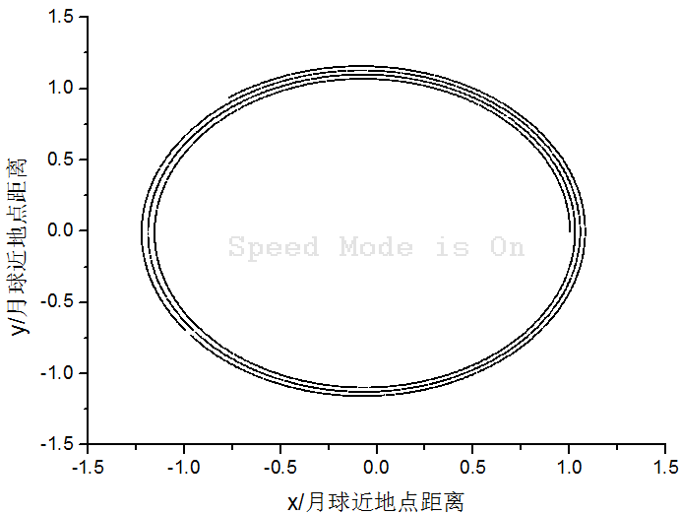

图2-1 Euler方法下的运行轨道图像

坐标(1,0)位置，为卫星运动初始位置，卫星逆时针轨道运动，通过图像不难发现，利用Euler法得到的卫星轨道向外发散，不能形成一个完整的椭圆轨道，算法精度较低。



图3-2 Euler-Cromer方法下的运行轨道图像

由图3-2可以判断Euler-Cromer方法下的运行轨道图像为一个完整的椭圆，算法精度较高。



图3-3 Euler-Richardson方法下的运行轨道图像

由图3-3可以判断Euler-Richardson方法下的运行轨道图像同样为一个完整的椭圆，算法精度很高。

根据上面三个图像的对比分析，我们可以看出，Euler方法稳定性差，计算结果跑偏，不够精确，计算误差越来越大。相较而言，Euler_Cromer方法和Euler_Richardson方法模拟的结果比较稳定和精确。

考虑到算法的简洁，我们选择Euler_Cromer方法计算轨道角动量，如图3-4为模拟计算得到的卫星轨道角动量，这里我们取地球质量为行星质量，月球质量为卫星质量，初始位置为月球近地点距离，初始速度为月球近地点速度。

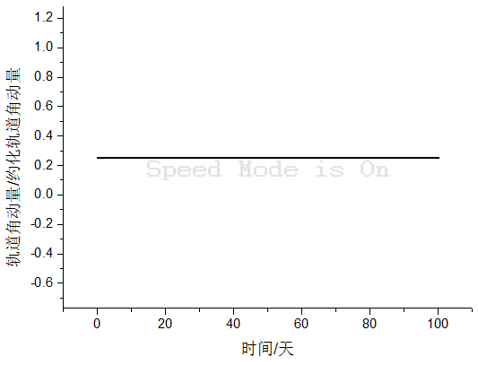

图3-4 Euler-Cromer方法下的运行轨道角动量变化

由图3-4可以看到，使用Euler-Cromer方法计算得到的卫星轨道角动量稳定保持在0.257个约化角动量（约化轨道角动量2.89*10^34kg·m/S）。根据公式 $H_{A}=\sqrt{GMa(1-e^{2})}m$ 计算得到的卫星轨道角动量同样为0.257个约化角动量，从数值上证明公式(6)的正确性。

改变各参数，进一步验证公式(6)的正确性：行星质量为0.5倍地球质量，卫星质量为3倍月球质量，初始位置为月球近地点距离的2倍，初始速度为月球近地点初始速度的4倍，得到如图3-5的轨道角动量随时间变化情况。

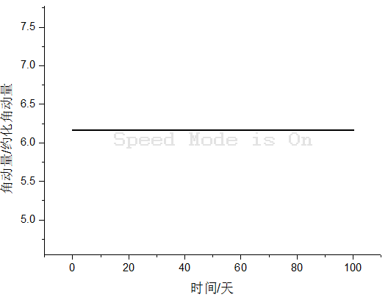

图3-5 改变参数的运行轨道角动量变化

计算得到的卫星轨道角动量稳定在6.168个约化角动量，根据公式(6)计算得到的卫星轨道角动量同样为6.618个约化角动量，再次印证了公式(6)的正确性。

* 1. 串联弹簧振子共振编程分析

我们根据第2节中建模得到的模型，利用三种算法对外力*f= $5sin⁡(ωt)$*的频率进行扫频，即设定最小频率和最大频率，以及扫频的步长。计算相同时间内得到每个频率下，系统总能量的最大值，通过对比能量的最大值，得到共振频率。各方法对应的扫频范围均为0.5~15.5Hz，扫频步长0.01Hz。每个频率下的计算步数为100000步，计算步长0.001S。

* + 1. Euler法计算弹簧振子共振频率

首先利用Euler法计算物块的位移、速度，通过扫频得到相同时间内不同频率下系统能量的最大值。如图3-7，为Euler法系统最大能量随外力频率变化图像：

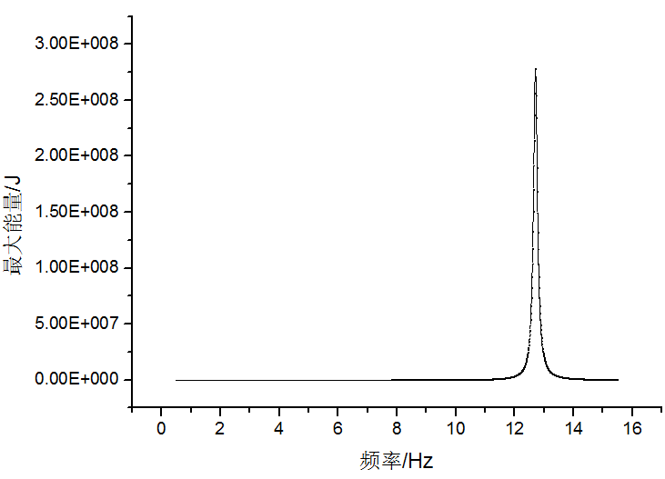

图3-7 Euler法系统最大能量随外力频率变化图像

我们的扫频范围为0.5~15.5Hz，然而由于Euler法计算误差较大，在频率达到12Hz左右时，计算结果已经过于发散，能量已经发散到E+7量级。但是观察共振情况，我们可以看到，在12.70Hz处，有一个明显的共振峰，而12.70Hz正是我们这个串联弹簧系统的一个共振频率，但是利用Euler法无法得到另一个4.31Hz的共振峰。所以我们通过此次模拟可以看到，利用Euler法进行计算，计算结果会有较大的误差，无法得到准确可信的结果。

* + 1. Euler法计算弹簧振子共振频率

下面利用Euler_Cromer法计算物块的位移、速度，通过扫频得到相同时间内不同频率下系统能量的最大值。如图3-8，为Euler_Cromer法系统最大能量随外力频率变化图像：

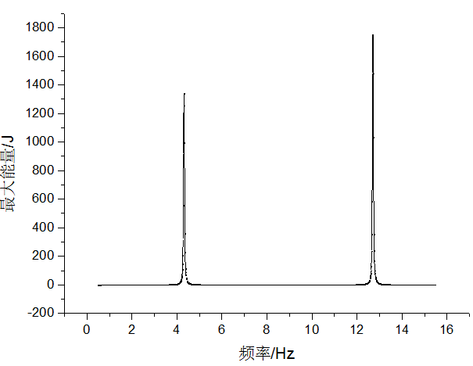图3-8 Euler_Cromer法系统最大能量随外力频率变化图像

通过图3-8与3-7对比我们可以很直观地观察到，相比于Euler算法，Euler_Cromer算法得到的结果精确度明显更高，共振峰也更为明显。利用Euler_Cromer算法得到两共振峰的共振频率分别为：4.31Hz和12.70Hz，这与我们解析方法得到公式(11)、(12)计算的结果非常一致，精度也足够高。所以我们可以认为，对于我们这个外力作用下串联弹簧振子运动的问题，Euler_Cromer算法精度足够高，计算结果非常准确。

* + 1. Euler_Richardson法计算弹簧振子共振频率

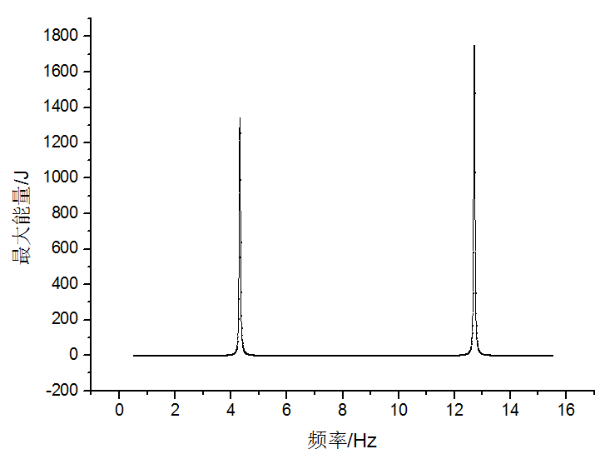最后，我们利用Euler_Richardson算法对弹簧振子共振频率进行计算，得到如图3-9所示统最大能量随外力频率变化图像：

图3-9 Euler_Richardson法系统最大能量随外力频率变化图像

利用Eulerr_Richardson算法得到两共振峰的共振频率同样为：4.31Hz和12.70Hz，且数据计算精度高，共振现象明显。但考虑到程序的复杂程度，在后面的计算中，我们选择Euler_Cromer算法进行计算，一方面能够保证计算的准确性，另一方面程序也较为简洁。

* 1. 串联弹簧振子三角波外力编程分析

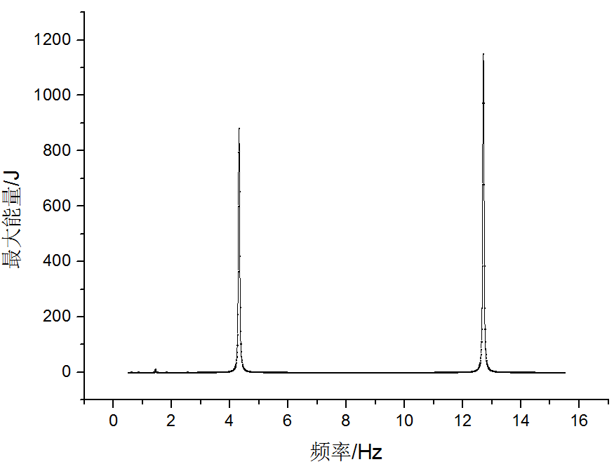由3.2中讨论结果，我们在外力为三角波情况系选择Euler_Cromer算法进行计算。首先我们按照与3.2中相同的方式计算三角波的固有频率，得到三角波频率与串联弹簧振子最大能量间关系如图3-10。

图3-10系统最大能量随三角波频率变化图像

由图3-10我们可以发现，系统的共振频率认为4.31Hz和12.70Hz，以以上两频率作为三角波力的频率时，系统能量明显更高，实现共振，这一情况与正弦力的情况完全一致。

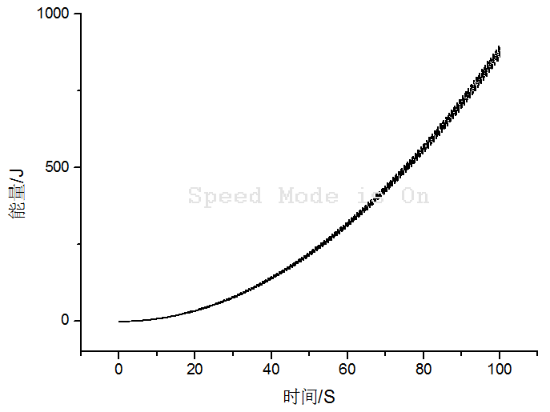下面我们观察共振频率4.31Hz的三角波及正弦波作用下，系统能量随时间的变化情况，如图3-11、图3-12：

图3-11 三角波系统最大能量随时间变化图像

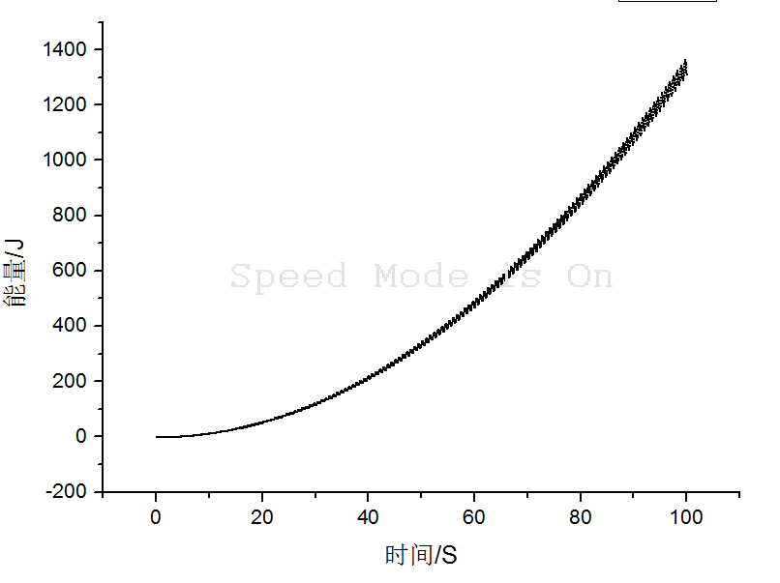图3-11 正弦波系统最大能量随时间变化图像

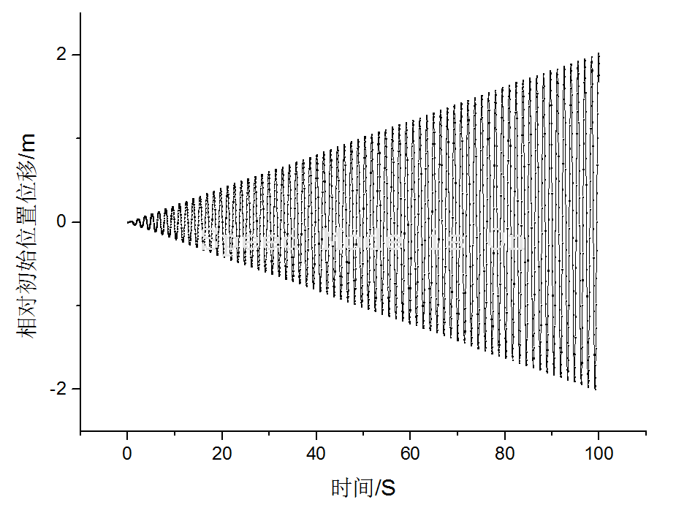共振频率4.31Hz的三角波及正弦波作用下，x2位移随时间的变化情况，如图3-13、图3-14：

图3-13 三角波系统x2随时间变化图像

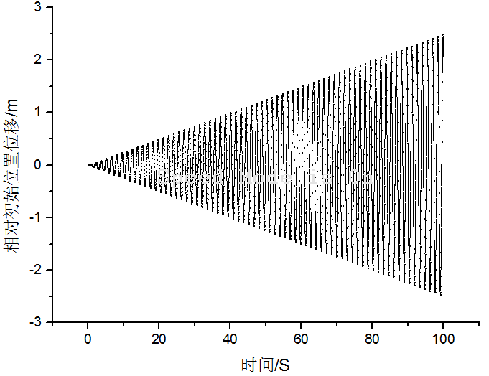图3-14 正弦波系统x2随时间变化图像

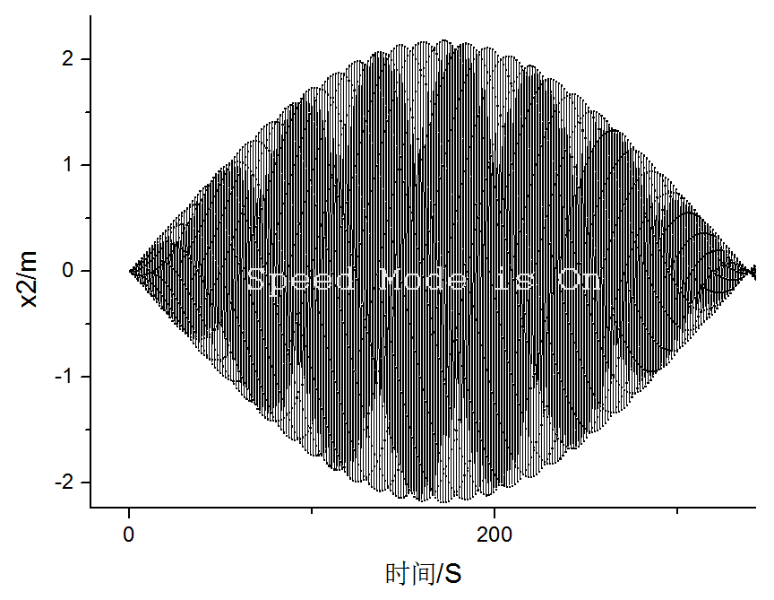 由图3-11~3-14观察可知，无论是三角波还是正弦波系统能量总是随着时间不断增大的，x2随着时间振幅不断增大。下面我们略微改变输入频率到4.33Hz得到如下结果：

图3-15 三角波系统x2随时间变化图像

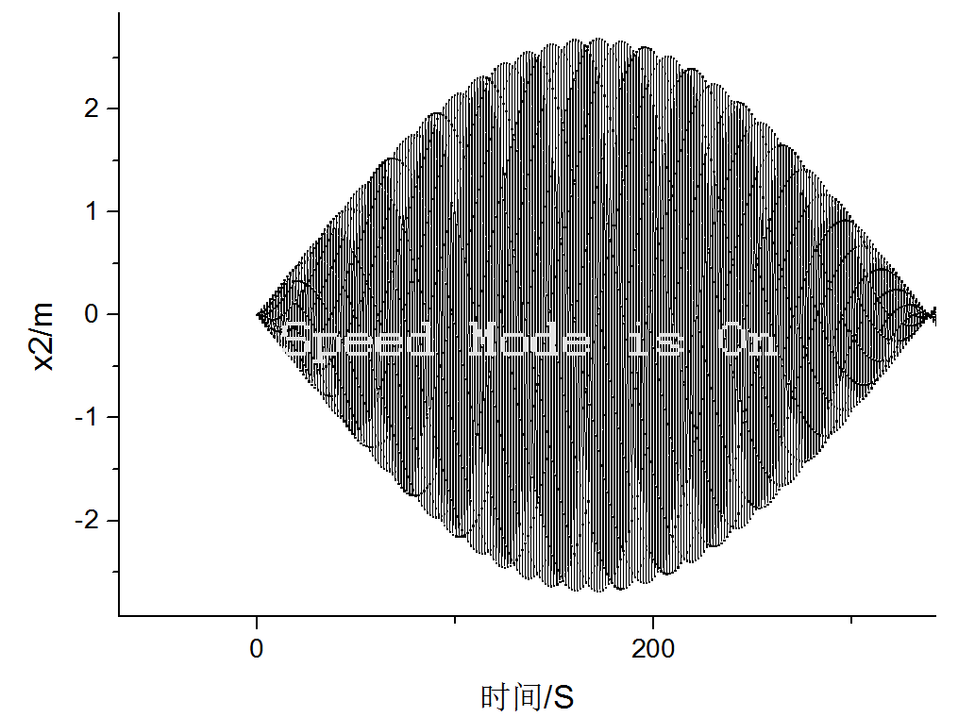

图3-16 正弦波系统x2随时间变化图像

由图3-15及图3-16我们可以发现，当频率偏差与共振频率时，x2振幅不会一直增大下去，会周期性的收敛。因此我们可以推测，当外力频率与固有频率相等时，x2振幅会一直增大。当外力频率与固有频率间存在偏差时，x2振幅会周期性变化。

参考文献：

[1]黄建博,苏壮,王四海. 关于串联弹簧振子的研究[J]. 物理实验,2016,36(04):32-36.